GOTTESDIENSTORDNUNG
des
Pfarrverbandes Jetzendorf und Steinkirchen
01.04.2024 - 30.04.2024

Montag, 01.04. OSTERMONTAG
1. Lesung: Apg 2, 14. 22-33; 2. Lesung: 1 Kor 15, 1-8. 11; Evangelium: Lk 24, 13-35
Steinkirchen 9:00 Treffpunkt Brunnen: Emmausgang nach Jetzendorf
Jetzendorf 10:30 Ökumenischer Gottesdienst
anschl. Einladung zum gemütlichen Beisammensein
Volkersdorf 18:30 Gottesdienst mit Speisenweihe
f. Georg Kreitmair (1. JM)
f. Martin und Magdalena Schlammer und verstorbene Angehörige (JM)
Dienstag, 02.04. Dienstag der Osteroktav
Jetzendorf 14:00 Pfarrheim:
Wortgottesfeier zum 10-jährigen Kaffeekranzl besonders für die lebenden und Verstorbenen des Kaffeekranzl
mit anschließendem gemütlichem Beisammensein
Samstag, 06.04. Samstag der Osteroktav
Volkersdorf 11:00 Taufe Annika Gromer
Jetzendorf 18:30 Vorabendmesse
f. Johann Altstidl (1. JM)
f. Großeltern Johann und Maria Altstidl, Alois und Maria Ilmberger und Onkel Alois
f. Annemarie Lugmayr
f. Johann und Viktoria Lugmayr

Sonntag, 07.04. 2. SONNTAG DER OSTERZEIT - Weißer Sonntag
1. Lesung: Apg 4, 32-35; 2. Lesung: 1 Joh 5, 1-6; Evangelium: Joh 20, 19-31
Jetzendorf 9:00 Pfarrgottesdienst
zu Ehren der Göttlichen Barmherzigkeit
f. die Armen Seelen
f. Ehemann und Vater Erich Walter
Steinkirchen 10:30 Pfarrgottesdienst
f. Lorenz und Anna Forster, Johann und Therese Forster, Karl Sedlmayr und Anna Fuchs
f. Korbinian und Theresia Wiesheu und verstorbene Angehörige
f. Michael und Anna Reisner
f. Therese und Georg Schormair
f. Therese Wiesheu, beide Ehemänner und Sohn Franz
Haunstetten 13:30 Rosenkranz
Dienstag, 09.04. Dienstag der 2. Osterwoche
Jetzendorf 14:00 Pfarrheim: Handarbeits-Café des KDFB
Lampertshausen 18:30 Hl. Messe
f. Walburga Huber (JM) und die Verstorbenen Huber Stelzmüller
f. Martin und Maria Geißler (JM)
f. verstorbene Verwandtschaft Schwertfirm
f. Josef und Notburga Dick (JM)
f. Xaver und Katharina Eichner (JM)
Mittwoch, 10.04. Mittwoch der 2. Osterwoche
Jetzendorf 18:30 Hl. Messe
f. Walter, Theresia und Michael Korn
f. Hans und Katharina Felser
f. Elfriede Gamperl (10. JM)
f. Johann Murschetz und verstorbene Angehörige

Donnerstag, 11.04. Hl. Stanislaus, Bischof von Krakau, Märtyrer
Gründholm 18:30 Hl. Messe
f. Josef Zaindl (StM)
Freitag, 12.04. Hl. Zeno, Bischof von Verona
Eck 8:00 Hl. Messe
f. Centa Wimmer
f. Gertrud und Johann Plattner
Jetzendorf 16:00 Pfarrheim: Besuch aus Ecuador Schwester Carmela Leiterin des Kinderheim Valle Feliz
Samstag, 13.04. Hl. Martin I., Papst, Märtyrer
Steinkirchen 18:30 Vorabendmesse
f. Ludwig Sellmair (QM)
f. Verstorbene der Familie Sellmair (JM)
Sonntag, 14.04. 3. SONNTAG DER OSTERZEIT
1. Lesung: Apg 3, 12a. 13-15. 17-19; 2. Lesung: 1Joh 2, 1-5a; Evangelium: Lk 24, 35-48
Steinkirchen 9:00 Pfarrgottesdienst
f. Ottilie und Franz Langenegger (JM)
Jetzendorf 10:30 Jugendgottesdienst mit Taufe Felix Held
f. Mathilde Limmer (StM)
f. Irmgard und Albert Stichlmair (JM) und verstorbene Angehörige der Familien Thoma und Stichlmair
f. Michael Winter und Gertraud Glas
f. Josef Riedmair (JM)
f. Josef Lachner
f. die Verstorbenen der Familie Lachner
f. Eduard Storf (JM)
Dienstag, 16.04. Dienstag der 3. Osterwoche
Pischelsdorf 18:30 Hl. Messe
f. Familie Duda und Würzer
f. Katharina Schneider (JM)
f. Horst Benner
f. Anna und Rupert Dick (JM)
Mittwoch, 17.04. Mittwoch der 3. Osterwoche
Volkersdorf 18:30 Hl. Messe
f. Josef, Katharina und Walburga Wagner (JM)
f. Heinz Suchanek und Eltern Elfriede und Josef Suchanek (JM)
Donnerstag, 18.04. Donnerstag der 3. Osterwoche
Haunstetten 18:30 Hl. Messe
f. Karl Bäuml (JM) und Eltern Maria und Michael Busch und Angehörige
f. Josef Schneider, Michael Freundl und Eltern
f. Maria und Otto Rick
f. Maria und Jakob Huber und Josefine und Josef Weber
f. Anna und Michael Pfab und verstorbene Angehörige (JM)
Steinkirchen 19:15 Pfarrheim: PGR-Sitzung
Freitag, 19.04. Hl. Leo IX., Papst
Jetzendorf 8:30 Hl. Messe
Steinkirchen 16:00 Probe zur Erstkommunion
Samstag, 20.04. Samstag der 3. Osterwoche
Jetzendorf 18:30 Vorabendmesse
f. lebende und verstorbene der Familie Widermann (JM)
f. Hans Winklmair (JM)
f. Maria Winklmair (JM)
f. Johann Winkelmair (JM)
Sonntag, 21.04. 4. SONNTAG DER OSTERZEIT
Krankenkommunion
1. Lesung: Apg 4, 8-12; 2. Lesung: 1 Joh 3, 1-2; Evangelium: Joh 10, 11-18
Jetzendorf 9:00 Pfarrgottesdienst
f. Reinhilde Schmitt
Steinkirchen 10:30 Festgottesdienst zur Erstkommunion
Haunstetten 13:30 Rosenkranz
Steinkirchen 17:00 Dankandacht der Erstkommunionkinder

Dienstag, 23.04. Hl. Georg, Märtyrer und Hl. Adalbert, Bischof, Glaubensbote
Lampertshausen 18:30 Hl. Messe
f. Hermine und Peter Gottschalk und verstorbene der Familie Gottschalk
f. Berthilde Ponkratz
f. Anna und Manfred Hönigmann
Mittwoch, 24.04. Hl. Fidelis v. Sigmaringen, Ordenspriester, Märtyrer
Jetzendorf 18:30 Hl. Messe
f. Florian Eiglmeier und Cäcilia, Josef und Angelika Demmlmair
Donnerstag, 25.04. HL. MARKUS, Evangelist
Oberhausen 18:30 Hl. Messe zum Patrozinium
Freitag, 26.04. Freitag der 4. Osterwoche
Jetzendorf 8:30 Hl. Messe
Jetzendorf 16:00 Probe zur Erstkommunion
Samstag, 27.04. Hl. Petrus Kanisius, Ordenspriester, Kirchenlehrer
Steinkirchen 12:00 Trauung und Hochzeitsamt
Annika Haun und Markus Müller
Jetzendorf 18:30 Friedenskonzert Robert Freudenberg und Freunde
Steinkirchen 18:30 Vorabendmesse
f. Michael, Magdalena und Sohn Michael Sammer (JM)

**********

Annahmeschluss für die Gottesdienstordnung
Mai ist am 18.04.2024

Sonntag, 28.04. 5. SONNTAG DER OSTERZEIT
1. Lesung: Apg 9, 26-31; 2. Lesung: 1 Joh 3, 18-24; Evangelium: Joh 15, 1-8
Steinkirchen 9:00 Pfarrgottesdienst
Jetzendorf 10:30 Festgottesdienst zur Erstkommunion
f. die Verstorbenen de Familien Stampfl, Dennerlein und Schwertfirm
f. Anna Mair (JM)
f. Irmgard Schuster (JM) und verstorbene Eltern Irma und Karl
Jetzendorf 17:00 Dankandacht der Erstkommunionkinder
Dienstag, 30.04. Hl. Pius V., Papst
Pischelsdorf 18:30 Hl. Messe
f. Katharina und Engelbert Müller
f. Anna und Ludwig Schreyer
f. die armen Seelen
f. Johann und Katharina Link (JM)

**********

In den Osterferien vom 25.03.bis 05.04.2024
ist das Pfarrbüro geschlossen.
Der Anrufbeantworter wird regelmäßig abgehört.
In seelsorglichen Notfällen bitte 08137/3500, Pater Tison anrufen

**********

27. April, 18.30 Uhr Pfarrkirche Jetzendorf, Robert Freudenberg und Freunde spielen eine bunte Mischung von unterschiedlichsten Stilen und Liedbeiträgen. Sie sind allesamt einem friedlichen Miteinander gewidmet. Eintritt frei, Spenden kommen der FreudenWerk Stiftung zugute, die u.a. Bildung, Kultur, Naturschutz, Forschung und Völkerverständigung fördert.

Besuch aus Ecuador
Save the date

Am 12. April dürfen wir die Ordens Schwester Carmela, die Leiterin aus dem Kinderheim Valle Feliz, Ecuador begrüßen. Sie möchte sich bei den Unterstützern der jährlichen Sternsingeraktion für die Spende bedanken und aus dem Leben und ihrer Arbeit in Valle Feliz berichten.
Dazu laden wir ALLE Interessierte

am 12. April 2024
von 16:00 Uhr bis ca. 18:00 Uhr
ins Pfarrheim Jetzendorf ganz herzlich ein.
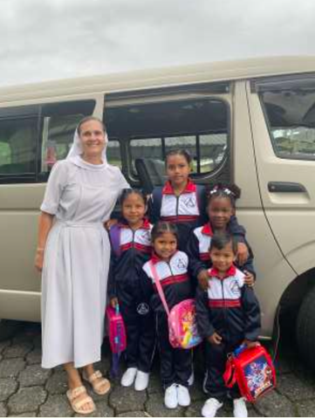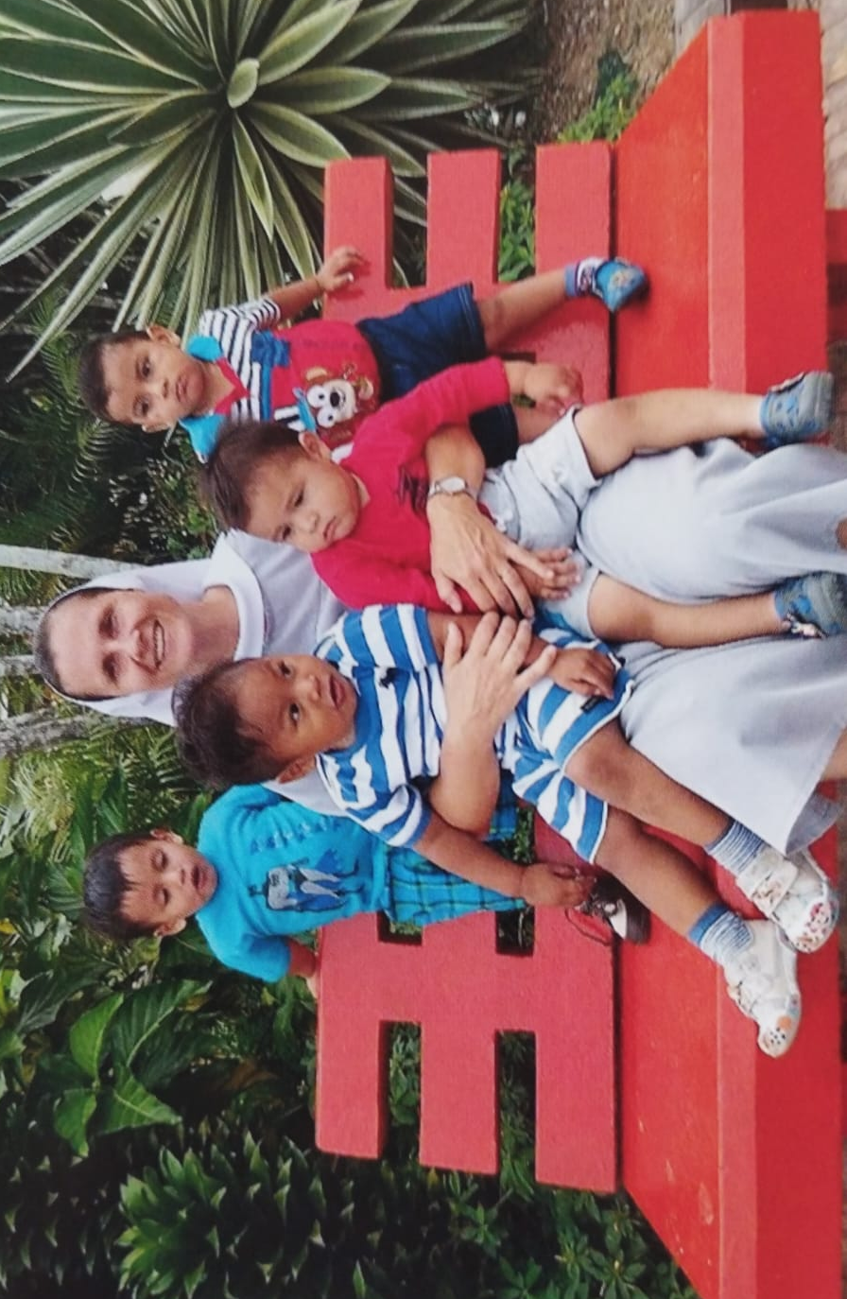

Frauenbund Jetzendorf

Di. 9.4. Handarbeits-Café um 14 Uhr im Pfarrheim Jetzendorf. Alle Frauen mit Liebe zur Handarbeit sind nochmal herzlich eingeladen, um in geselliger Runde ihrem Lieblingshobby zu frönen. Kein Problem, das nicht von unseren Könnerinnen gelöst werden kann und auch so manch leckeres Kuchenrezept wurde bei uns schon ausgetauscht. Wir freuen uns auch auf Anfängerinnen und auf viele „strickwütige“ Mädels.
Von Mai bis September ist dann Sommerpause!
Mo. 22.4. Theaterfahrt zum Musical „Susi oder so, Kaiserin von Österreich“ mit allen bekannten Austro Popsongs der letzten 40 Jahre. Beginn der Sondervorstellung in der Komödie im Bayerischen Hof ist um 19.30 Uhr. Wir treffen uns um 16.15 Uhr am Bahnsteig Petershausen. Wir fahren mit Gruppentickets und kehren vor der Vorstellung in der Nähe des Theaters ein.
Anmeldeschluss ist Mi. der 10.4.
Anmeldung bei Jutta Schelchshorn 08445/1818
Bitte auf AB sprechen unter Angabe der Tel. Nr. und ob ein Ticket erwünscht ist.
Wir freuen uns wieder auf einen beschwingten Abend mit euch!!!

Pfarramt des Pfarrverbandes  Jetzendorf und Steinkirchen  Schulstr. 5, 85305 Jetzendorf  Wir sind erreichbar:  Öffnungszeiten: Dienstag 9.00 - 12.00  Donnerstag 15.00 - 17.00  Telefonisch: 08137/655  Per E-Mail: pv-jetzendorf@ebmuc.de  Homepage: www.pv-jetzendorf.de  Seelsorger:  Georg Martin, Pfarrer 08441-2201  Pater Tison, Pfarrvikar Tel. 08137/3500 oder im Notfall 0152/58770463  Christiane März, Gemeindereferentin 0151/15549469 | Gebetsanliegen  Wir beten für die ganze Schöpfung, dass immer mehr Menschen ihre Schönheit entdecken und den Mut und die Kraft finden, sich für ihre Bewahrung einzusetzen.
Wer Hilfe beim Besuch des Gottesdienstes oder beim Friedhofsbesuch
braucht, kann sich an das Pfarrbüro 08137/655
bis Freitag 12.00 Uhr wenden

